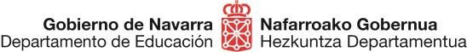

PARTE DE BAJA VOLUNTARIA

EN EL CENTRO DE PRIMER CICLO DE EDUACIÓN INFANTIL

CURSO 2023-2024

Don/Dª ,
padre/madre/representante legal del niño/a …………………………………………………
………………………………………………………………………., comunica que desde la fecha el niño/a dejará de asistir al centro de
primer ciclo de Educación Infantil por el siguiente motivo:

………………………., a …….. de de 202…

Firma (son necesarias las firmas de ambos padres y/o madres)

- Declaro bajo juramento que los progenitores/tutores estamos conformes con esta solicitud (Marca obligatoria si no han firmado los dos progenitores)

- Declaro que los progenitores/tutores estamos en situación de separación, divorcio o discrepancia y aporto Resolución judicial o documentación vigente de la que se deduce que me corresponde decidir en exclusiva el centro escolar de mi hijo/a (Obligatoria si no han firmado los dos progenitores o marcado la casilla anterior).

